**Programação Orientada a Objetos -Java**

**Classes, atributos, métodos, membros estáticos**

Primeiramente resolveremos um problema sem orientação a objetos. Vamos entender como a orientação a objetos pode melhorar a solução de um problema.

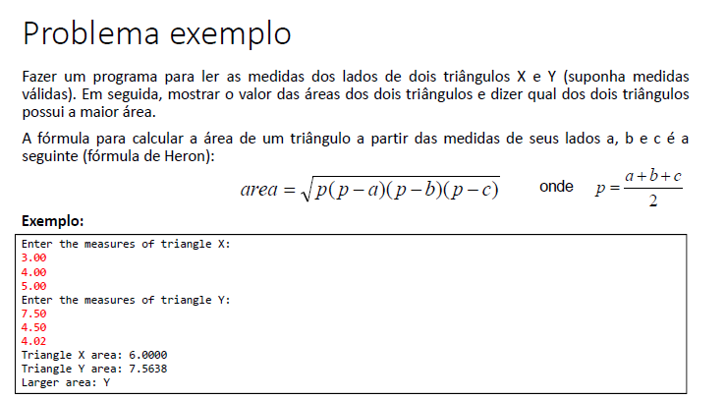

**Programa irá mostrar a área do triangulo X e Y e informar qual possui o maior lado.**

**Abrir o eclipse e criar um novo projeto**

1 – Criar um projeto Java chamado triangulo;

2 – Clique sobre a pasta src para criar uma classe chamada programa, você precisará dar um nome para o pacote e marcar a opção public static void main(), veja a imagem abaixo para compreender melhor.

**Obs: utilize o comando ctrl + shift + O é usado para importar bibliotecas.**

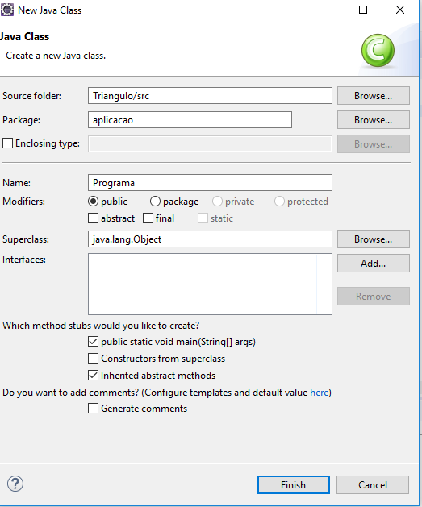

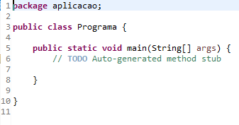

Observe a nossa classe Programa no pacote aplicacao.

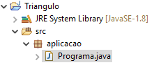

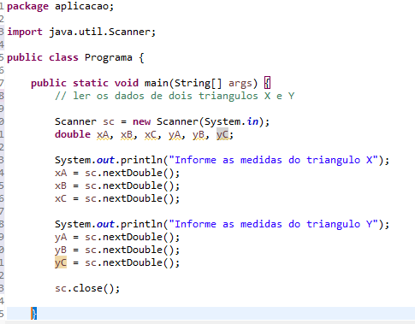

**Formula da área do triangulo:**

**A área é a raiz quadrada de p vezes(p-a) vezes(p-b) vezes(p-c) onde p é a+b+c divido por dois.**

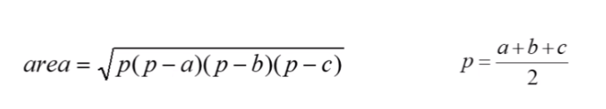

**Representando no programa.**

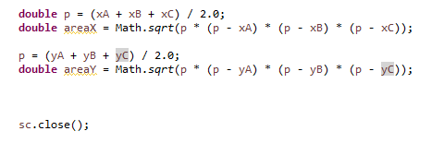

Imprimindo as áreas como string formatada:



**Fazendo os testes para saber qual das áreas é maior**

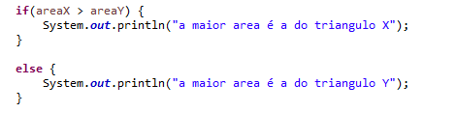

**Veja como ficou nossa aplicação sem orientação a objetos e teste.**

